SỞ GIÁO DỤC VÀ ĐÀO TẠO TP.HCM KIỂM TRA HỌC KÌ I 2016 – 2017
TRƯỜNG THCS, THPT ĐĂNG KHOA MÔN: VẬT LÝ – LỚP 11
THỜI GIAN: 45 phút (không kể thời gian phát đề)

ĐỀ A

Câu 1. Dòng điện không đổi là gì? Cường độ dòng điện được xác định bằng công thức nào? Đơn vị? (1,5đ)
Câu 2. Nêu định luật Jun-Len-xơ, công thức, đơn vị? (1,5đ)
Câu 3. Nêu bản chất của dòng điện trong kim loạivàdòng điện trong chất điện phân? (1đ)
Câu 4. Điện phân dung dịch đồng sunfat (CuSO₄) có cực a-nốt bằng đồng Cu, cường độ dòng điện chạy qua bình là 3A. Cho biết khối lượng mol nguyên tử của đồng là 64 g/mol, hóa trị của đồng bằng 2, hằng số Fa-ra-đây F=96500 C/mol. Tính khối lượng đồng bám vào ca-tốt và điện lượng qua bình điện phân trong 30 phút. (1,5đ)
Câu 5. Cho mạch điện như hình vẽ. Trong đó: E₁ = E₂ = 4,5 (V), r₁ = r₂ = 0,5 . Hai điện trở có R₁ = R₂ = 6 . Trên đèn có ghi 8 V – 8 W.
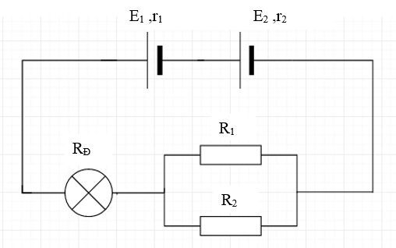
a. Tìm điện trở trong của bộ nguồn, tìm suất điện động của bộ nguồn. (0,5đ)
b. Tìm điện trở của đèn, điện trở tương đương vàcường độ dòng điện qua mạch chính. (2đ)
c. Tìm hiệu điện thế hai đầu bóng đèn, hỏi đèn sáng bình thường không? (1đ)
d. Tìm công suất tỏa nhiệt trên đèn và nhiệt lượng tỏa ra trên đèn sau 30 phút. (1đ)

-----------------------HẾT---------------------------

SỞ GIÁO DỤC VÀ ĐÀO TẠO TP.HCM KIỂM TRA HỌC KÌ I 2016 – 2017
TRƯỜNG THCS, THPT ĐĂNG KHOA MÔN: VẬT LÝ – LỚP 11
THỜI GIAN: 45 phút (không kể thời gian phát đề)

ĐỀ B

Câu 1. Phát biểu định luật Ohm đối với toàn mạch? Hệ thức của định luật? Đơn vị các đại lượng trong hệ thức? (1,5đ)
Câu 2. Công suất tỏa nhiệt của vật dẫn khi có dòng điện chạy qua, công thức, đơn vị? (1,5đ)
Câu 3. Hãy nêu bản chất của dòng điện trong chất khí? (1đ)
Câu 4. Bình điện phân chứa dung dịch AgNO₃ có a-nốt bằng bạc Ag, cường độ dòng điện chạy qua bình điện phân là 2A. Biết Ag có A = 108g/mol, hóa trị là 1. Tính khối lượng bạc bám vào ca-tốtvà điện lượng qua bình điện phân trong thời gian 16 phút 5 giây.Cho số Fa-ra-đây F = 96500 C/mol. (1,5đ)
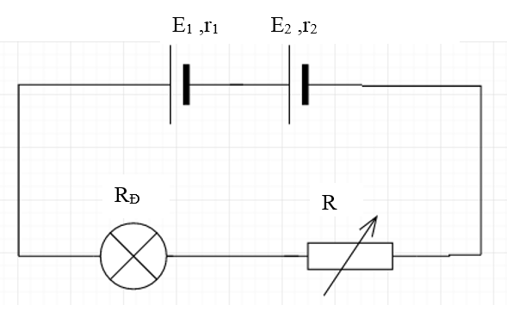
Bài 5. Cho mạch điện như hình vẽ. Trong đó: E₁ = E₂ = 6 (V), r₁ = r₂ = 0,5 . Trên đèn có ghi 9V-9W. Khi biến trở có điện trở R = 5 . Tính:
a. Tính điện trở trong của bộ nguồn, suất điện động của bộ nguồn. (0,5đ)
b. Tìm điện trở của đèn, điện trở tương đương. Tính cường độ dòng điện trong mạch chính. (2đ)
c. Tìm hiệu điện thế hai đầu bóng đèn, hỏi đèn sáng bình thường không? (1đ)
d. Hỏi biến trở có giá trị bao nhiêu thì đèn sáng bình trường? (1đ)

-----------------------HẾT---------------------------

SỞ GD–ĐT TP. HỒ CHÍ MINH KIỂM TRA HỌC KÌ I NĂM HỌC 2016 – 2017
TRƯỜNG THCS & THPT ĐĂNG KHOA MÔN: VẬT LÝ – LỚP 11
THỜI GIAN: 45 PHÚT (không tính thời gian phát đề)

ĐÁP ÁN
Câu hỏi | ĐỀ A | Thang điểm
Câu 1  1,5đ | - Định nghĩa: Dòng điện không đổi  - Công thức:  - Đơn vị: | 0,5đ  0,25đ  3x0,25đ
Câu 2  1,5đ | - Định luật  - Công thức  - Đơn vị | 0,5đ  0,5đ  0,5đ
Câu 3  1đ | - Bản chất dòng điện trong kim loại  - Bản chất dòng điện trong chất điện phân | 0,5đ  0,5đ
Câu 4  1,5 điểm | Khối lượng đồng bám vào cực âm Catốt là:  Hay m  Điện lượng qua bình điện phân: q= I.t = 5400 C | 0,5đ  0,5đ  0,5đ.
Câu 5.  4,5 điểm  a. 0,5đ  b. 2đ  c. 1đ  d. 1đ | a. - Điện trở trong của bộ nguồn: r_{b} = r₁ + r₂ = 1  - Suất điện động của bộ nguồn: E_{b} = E₁ + E₂ = 9 V | 0,25đ  0,25đ
Câu 5.  4,5 điểm  a. 0,5đ  b. 2đ  c. 1đ  d. 1đ | b. - Điện trở của đèn: 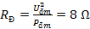  - Vì R₁ song song R₂ nên = 3  - Vì R₁₂ nối tiếp R_{Đ} nên: R_{tđ} = R_{Đ} + R₁₂ = 8 + 3 = 11  - Áp dụng định luật Ôm cho toàn mạch: | 0,5đ  0,25đ  0,25đ  1đ
Câu 5.  4,5 điểm  a. 0,5đ  b. 2đ  c. 1đ  d. 1đ | c. Đèn mắc nối tiếp R₁₂ nên I_{Đ} = I = 0,75 A  - Hiệu điện thế giữa hai đầu bóng đèn: U_{Đ} = I_{Đ} . R_{Đ} = 0,75.8 = 6 V  - Vì U_{Đ}< U_{đm} nên đèn sáng yếu. | 0,5đ  0,5đ
Câu 5.  4,5 điểm  a. 0,5đ  b. 2đ  c. 1đ  d. 1đ | d. Công suất tỏa nhiệt trên đèn: P_{Đ} = U_{Đ}.I_{Đ} = 0,75.6 = 4,5 W  Nhiệt lượng tỏa ra trên đèn: Q = P_{Đ}.t = 8100 J | 0,5đ  0,5đ
Tổng |  | 10 điểm

Câu hỏi | ĐỀ B | Thang điểm
Câu 1  1,5 điểm | - Phát biểu định luật Ohm  - Hệ thức  - Đơn vị | 0,5đ  0,5đ  0,5đ
Câu 2  1,5 điểm | - Phát biểu định luật  - Công thức  - Đơn vị | 0,5đ  0,5đ  0,5đ
Câu 3  1 điểm | - Bản chất dòng điện trong chất khí | 1đ
Câu 4  1,5 điểm | - Khối lượng đồng bám vào catốt là:  - Hay m  - Điện lượng qua bình điện phân: q= I.t = 1930 C | 0,5đ  0,5đ  0,5đ.
Câu 5.  4,5 điểm  a. 0,5đ  b. 2đ  c. 1đ  d. 1đ | a. Điện trở trong của bộ nguồn: r_{b} = r₁ + r₂ = 1  Suất điện động của bộ nguồn: E_{b} = E₁ + E₂ = 12 V | 0,25đ  0,25đ
Câu 5.  4,5 điểm  a. 0,5đ  b. 2đ  c. 1đ  d. 1đ | b. - Điện trở của đèn: 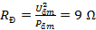  - Vì R nối tiếp R_{Đ} nên: R_{tđ} = R_{Đ} + R = 9 + 5 = 14  - Áp dụng định luật Ôm cho toàn mạch: | 0,5đ  0,5đ  1đ
Câu 5.  4,5 điểm  a. 0,5đ  b. 2đ  c. 1đ  d. 1đ | c. Đèn mắc nối tiếp R nên I_{Đ} = I = 0,8 A  - Hiệu điện thế giữa hai đầu bóng đèn: U_{Đ} = I_{Đ} . R_{Đ} = 0,8.9 = 7,2 V  - Vì U_{Đ}< U_{đm} nên đèn sáng yếu. | 0,5đ  0,5đ
Câu 5.  4,5 điểm  a. 0,5đ  b. 2đ  c. 1đ  d. 1đ | d. - Đèn sáng bình thường khi U_{Đ} = U_{đm} = 9 V  Suy ra: I’ = I_{Đ} =  - Áp dụng định luật Ôm cho toàn mạch: E_{b} = I’. (R_{Đ} + R’ + r_{b})  Tương đương: 12 = 9 + R’ + 1 hay R’ = 2  Vậy khi biến trở có giá trị 2 thì đèn sáng bình thường. | 0,5đ  0,5đ
Tổng |  | 10 điểm
*** Chú ý: Mỗi bài toán có thể giải theo cách khác, nếu đúng vẫn được trọn số điểm bài toán đó. Sai đơn vị trừ 0,25đ và không trừ quá 2 lần trong mỗi bài toán. Công thức đúng nhưng đáp số sai: cho 0,25 điểm công thức.
-------------------HẾT-----------------

